МИНОБРНАУКИ РОССИИ
Санкт-Петербургский государственный
электротехнический университет
«ЛЭТИ» им. В.И. Ульянова (Ленина)
Кафедра Вычислительной техники

отчет
по лабораторной работе №2
по дисциплине «Основы машинного обучения»
Тема: Кластеризация.

Студент гр. 3316 |  | Борисов А.М.
Преподаватель |  | Турсуков Н. О.

Санкт-Петербург
2025

Содержание:
Цель работы: 3
Задачи работы: 3
Краткая теоретическая информация по теме работы: 4
Процесс и результаты работы. 8
Предобработка данных. 8
Обучение моделей. 11
Метод K-средних. 11
DBSCAN 13
Иерархическая кластеризация. 15
Сравнение моделей кластеризации по метрикам. 17
Сравнение результатов работы кластеризации с реальными метками. 17
Вывод. 19

Цель работы: закрепить на практике знания о способах предобработки данных и применить алгоритмы машинного обучения для решения задач кластеризации.

Задачи работы:
Предварительно обработать данные для дальнейшей работы с кластеризацией.
В ходе выполнения лабораторной работы должны быть выполнены следующие этапы:
- Обучение моделей и подбор параметров (где применимо):
a. Метод К-средних
b. DBSCAN
c. Иерархическая кластеризация
- Оценка моделей:
а. Экспертная оценка
b. Сравнение разбиения на классы с помощью кластеризации с реальными.
c. Визуализация предсказанных значений

Краткая теоретическая информация по теме работы:
Кластеризация – это метод обучения без учителя (unsupervised learning), который группирует объекты так, чтобы элементы внутри одного кластера были максимально похожи друг на друга и одновременно максимально отличались от элементов в других кластерах. В отличие от классификации, здесь нет предварительно размеченных данных – алгоритм сам определяет структуру и закономерности.
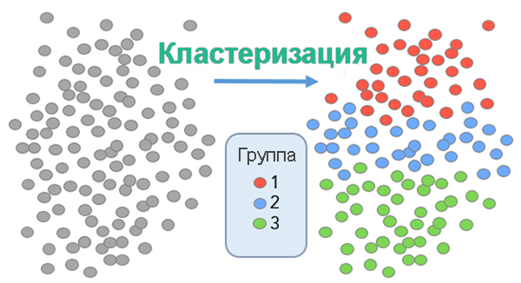
Рисунок 1 – Кластеризация.
Расстояние между кластерами может рассчитываться разными способами.
- Расстояние Евклида: $d_{ab}=\sqrt{{(x_{1}−x_{2})}^{2}+{(y_{1}−y_{2})}^{2}}$
- Расстояние городских кварталов (Манхэттенское расстояние): $d_{ab}=x_{1}−x_{2}∨+y_{1}−y_{2}∨$
Метод K-means/K-средних.
Метод k-средних используется для кластеризации данных на основе алгоритма разбиения векторного пространства на заранее определенное число кластеров k. Алгоритм представляет собой итерационную процедуру, в которой выполняются следующие шаги:

- Выбирается число кластеров k.
- Из исходного множества данных случайным образом выбираются k наблюдений, которые будут служить начальными центрами кластеров.
- Для каждого наблюдения исходного множества определяется ближайший к нему центр кластера (расстояния измеряются в метрике Евклида). При этом записи, «притянутые» определенным центром, образуют начальные кластеры.
- Вычисляются центроиды – центры тяжести кластеров. Каждый центроид – это вектор, элементы которого представляют собой средние значения соответствующих признаков, вычисленные по всем записям кластера.
- Центр кластера смещается в его центроид, после чего центроид становится центром нового кластера.
- 3-й и 4-й шаги итеративно повторяются. Очевидно, что на каждой итерации происходит изменение границ кластеров и смещение их центров. В результате минимизируется расстояние между элементами внутри кластеров и увеличиваются междукластерные расстояния.
Остановка алгоритма производится тогда, когда границы кластеров и расположения центроидов не перестанут изменяться от итерации к итерации, т.е. на каждой итерации в каждом кластере будет оставаться один и тот же набор наблюдений. На практике алгоритм обычно находит набор стабильных кластеров за несколько десятков итераций.
Преимуществом алгоритма являются скорость и простота реализации. К недостаткам можно отнести неопределенность выбора начальных центров кластеров, а также то, что число кластеров должно быть задано изначально, что может потребовать некоторой априорной информации об исходных данных.

DBSCAN
DBSCAN (Density-Based Spatial Clustering of Applications with Noise) – алгоритм кластеризации, основанный на плотности. Он не требует заранее знать количество кластеров и может находить кластеры произвольной формы. Алгоритм работает следующим образом:
- Для каждого объекта в наборе данных вычисляется количество объектов в его ε-окрестности (где ε – это заданное нами расстояние).
- Если количество объектов в окрестности превышает определенный порог, то объект считается "ядром" кластера.
- Ядра кластеров объединяются в один кластер, если они находятся на расстоянии менее ε друг от друга.
- Объекты, которые не являются ядрами кластеров, но находятся в пределах ε-окрестности от ядер, также включаются в кластер.
- Объекты, которые не попадают ни в один кластер, считаются шумом.
Преимущество DBSCAN в том, что он может находить кластеры разной формы и размера, а также выявлять аномалии. Однако он может быть менее эффективным для больших наборов данных и чувствительным к выбору параметров ε и порога плотности.
Иерархическая кластеризация.
Иерархическая кластеризация – это метод, который строит древовидную структуру кластеров, позволяя анализировать данные на разных уровнях детализации. В отличие от плоских методов, он создает иерархию вложенных кластеров.
Ключевая идея: Объединение или разделение кластеров на основе их близости, формируя дендрограмму – древовидную диаграмму, отображающую вложенность кластеров. Основные подходы: Агломеративная (восходящая) кластеризация и Дивизивная (нисходящая) кластеризация. На практике агломеративный подход используется чаще из-за вычислительной эффективности.
Экспертные оценки качества моделей.
Silhouette Score измеряет, насколько хорошо объекты кластеризованы, оценивая компактность и разделимость кластеров.
Calinski-Harabasz Index измеряет отношение межкластерной дисперсии к внутрикластерной, чем больше значение, тем лучше.
Davies-Bouldin Index измеряет среднее сходство между кластерами, где сходство вычисляется как отношение внутрикластерных расстояний к межкластерным, чем меньше значение, тем лучше.
ANOVA (Analysis of Variance) - это статистический метод, который измеряет, насколько значимы различия между средними значениями кластеров по каждому признаку.

Процесс и результаты работы.
Дата сет не менялся с предыдущей работы, где производилась уже обработка данных

Обучение моделей.

Метод K-средних.
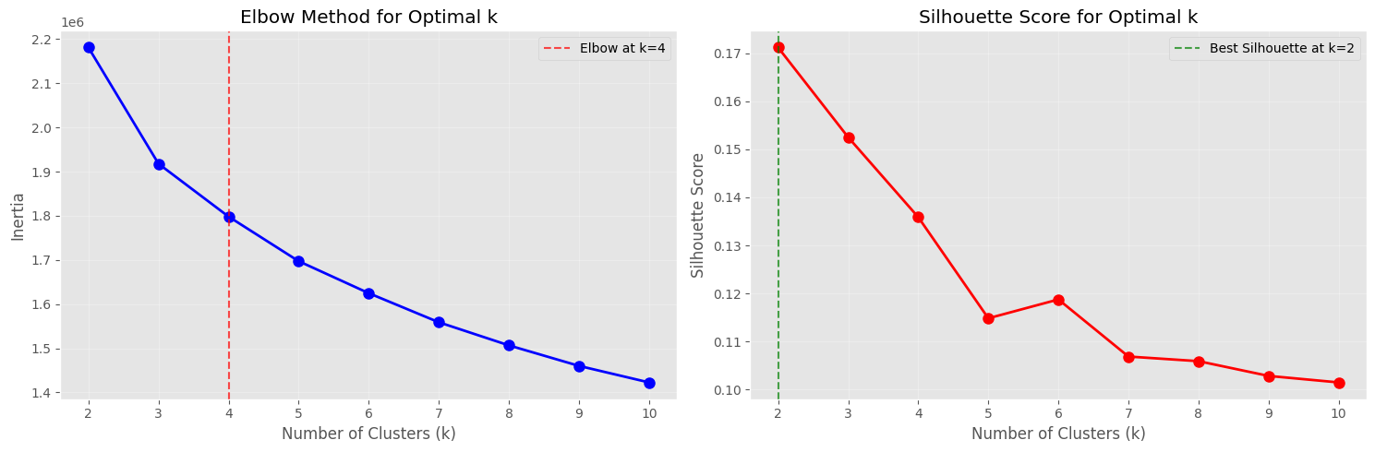
Рисунок 1 – Метод локтя для определения числа кластеров.
Была проведена кластеризация методом K-средних с количеством кластеров k=2, выбранным на основе анализа локтя (Silhouette score). Хотя метод локтя давал значение k = 4. Визуализация результатов в пространстве двух главных компонент (PCA) показывает, что алгоритм выделил группы, однако значительное перекрытие кластеров указывает на неидеальную разделимость.
Все оценки модели будут переведены позже, в разделе со сравнением различных алгоритмов кластеризации
Также были рассчитаны центры признаков в каждом кластере.
Центры кластеров (в исходном масштабе):
MinTemp MaxTemp Rainfall Evaporation Sunshine WindGustSpeed \
0 9.32 18.57 3.28 4.05 7.08 38.41
1 16.08 29.58 1.08 6.74 9.25 41.94

WindSpeed9am WindSpeed3pm Humidity9am Humidity3pm Pressure9am \
0 13.31 17.66 77.44 60.22 1019.42
1 14.90 19.97 57.16 39.56 1015.24

Pressure3pm Cloud9am Cloud3pm Temp9am Temp3pm TempRange PressureDiff \
0 1017.49 5.28 5.28 13.22 17.24 9.25 -1.96
1 1012.21 3.78 3.91 22.10 27.72 13.49 -3.05

HumidityDiff Cluster
0 -17.13 0
1 -17.69 1
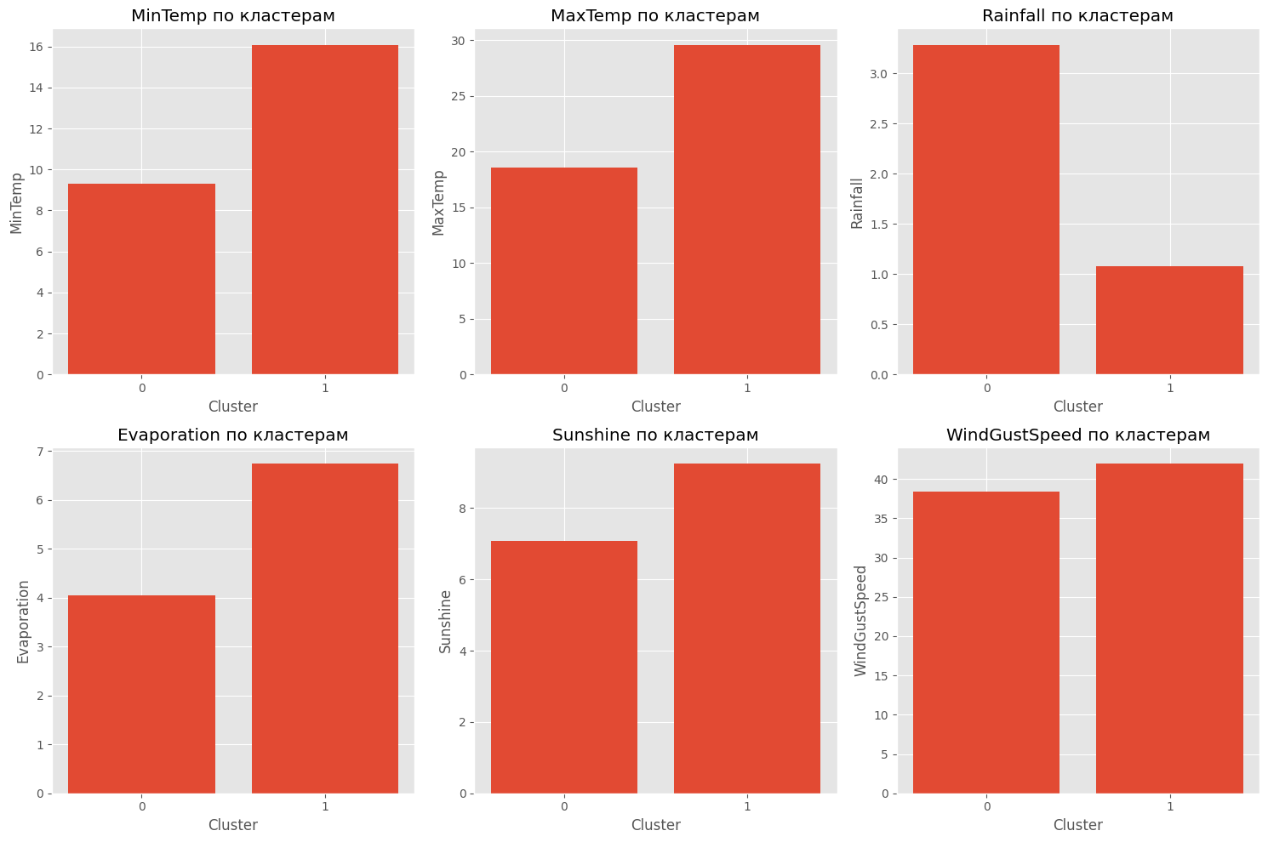Рисунок 2
КЛАСТЕР 0:
Размер: 81137 записей
Температура: 9.3°C - 18.6°C
Осадки: 3.3 mm
Влажность: 77.4%
Давление: 1019.4 hPa

КЛАСТЕР 1:
Размер: 59650 записей
Температура: 16.1°C - 29.6°C
Осадки: 1.1 mm
Влажность: 57.2%
Давление: 1015.2 hPa

DBSCAN
Определение оптимального параметра eps для DBSCAN

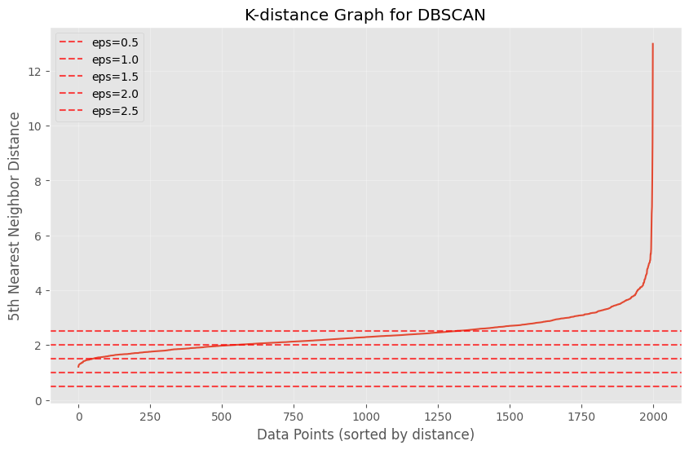
Рисунок 3.

Подбор параметров для DBSCAN по silhouette дал результат:
Результаты подбора параметров DBSCAN:
eps min_samples n_clusters n_noise noise_ratio silhouette_score
0 0.5 5 10 140625 0.999 -0.365
1 1.0 5 248 117390 0.834 -0.533
2 1.5 5 136 45176 0.321 -0.442
3 2.0 5 22 10170 0.072 -0.040
4 2.5 5 4 2495 0.018 0.316
5 1.0 10 53 125244 0.890 -0.454
6 1.5 10 24 55426 0.394 -0.332
7 2.0 10 2 12639 0.090 0.183
Лучшая конфигурация DBSCAN: {'eps': 2.5, 'min_samples': 5}
Кластеров: 4
Точек шума: 2495 (1.8%)
Silhouette Score: 0.316
ХАРАКТЕРИСТИКИ КЛАСТЕРОВ DBSCAN:
==================================================

КЛАСТЕР 0:
Размер: 138277 записей
Температура: 12.1°C - 23.2°C
Осадки: 2.0 mm
Влажность: 68.9%

КЛАСТЕР 1:
Размер: 6 записей
Температура: 20.8°C - 26.6°C
Осадки: 0.0 mm
Влажность: 31.3%

КЛАСТЕР 2:
Размер: 5 записей
Температура: 19.4°C - 36.5°C
Осадки: 0.0 mm
Влажность: 24.2%

КЛАСТЕР 3:
Размер: 4 записей
Температура: 13.6°C - 19.1°C
Осадки: 1.0 mm
Влажность: 69.0%

Иерархическая кластеризация.
Для проведения иерархической кластеризации и построения дендрограммы была выполнена случайная выборка объемом 10000(Для визуализации было выбрано 500) объектов из стандартизированного набора данных. Это позволило улучшить визуализацию и сократить вычислительную сложность без потери общей структуры данных.
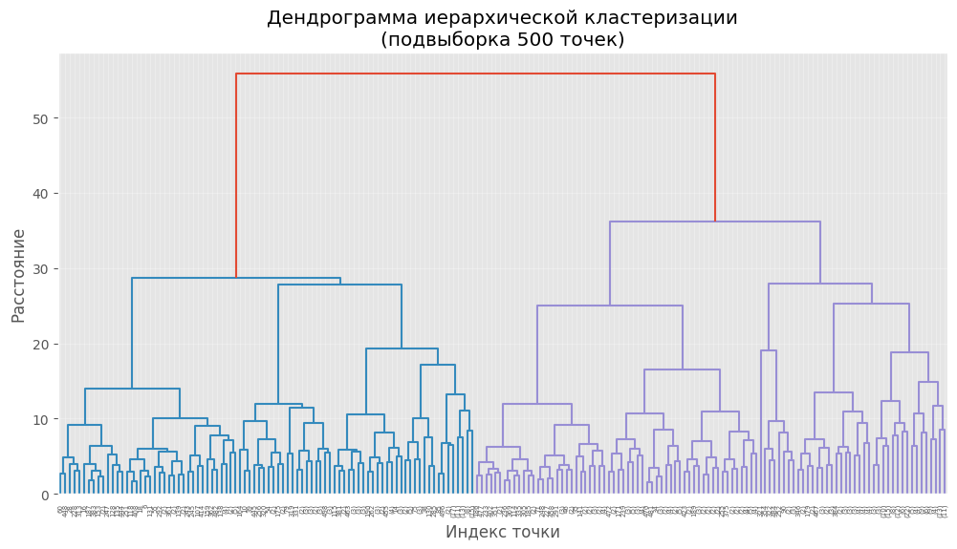
Рисунок 4.
Как и для K-средних число кластеров было выбрано 2. Для оптимизации Иерархической кластеризации был использован уже сделанный метод K-средних, так как сложность алгоритма n^3, а потребляемая память n^2, что невыполнимо в текущих условиях.
КЛАСТЕР 0:
Размер: 81137 записей
Температура: 9.3°C - 18.6°C
Осадки: 3.3 mm
Влажность: 77.4%
Давление: 1019.4 hPa

КЛАСТЕР 1:
Размер: 59650 записей
Температура: 16.1°C - 29.6°C
Осадки: 1.1 mm
Влажность: 57.2%
Давление: 1015.2 hPa

Сравнение моделей кластеризации по метрикам.
============================================================
СВОДНАЯ ТАБЛИЦА МЕТРИК:
============================================================
Model Clusters Calinski-Harabasz Davies-Bouldin
0 K-means 2 31873.019 1.966
1 Hierarchical 2 31873.019 1.966
2 DBSCAN 5 641.386 1.690
Также был использован ANOVA для выявления статистической значимости и различимости:
ПРОВЕРКА СТАТИСТИЧЕСКИХ РАЗЛИЧИЙ МЕЖДУ КЛАСТЕРАМИ (K-means):
WWWWWWWWWWWWWWWWWWWWWWWWWWWWWWWWWWWWWWWWWWWWWWWWWWWWWWWWWWWW
MinTemp : F=52701.53, p-value=0.000000 ***
MaxTemp : F=199333.56, p-value=0.000000 ***
Rainfall : F= 2376.26, p-value=0.000000 ***
Humidity9am : F=54548.95, p-value=0.000000 ***
Pressure9am : F=14523.03, p-value=0.000000 ***

Сравнение результатов работы кластеризации с реальными метками.
KMeans_Cluster vs RainToday:
Кластеров: 2
Adjusted Rand Score: 0.0061
Mutual Info Score: 0.0314
Максимальная доля дождя: кластер 0 (31.0%)

KMeans_Cluster vs RainTomorrow:
Кластеров: 2
Adjusted Rand Score: -0.0031
Mutual Info Score: 0.0172
Максимальная доля дождя: кластер 0 (28.6%)

Hierarchical_Cluster vs RainToday:
Кластеров: 2
Adjusted Rand Score: 0.0061
Mutual Info Score: 0.0314
Максимальная доля дождя: кластер 0 (31.0%)

Hierarchical_Cluster vs RainTomorrow:
Кластеров: 2
Adjusted Rand Score: -0.0031
Mutual Info Score: 0.0172
Максимальная доля дождя: кластер 0 (28.6%)

DBSCAN_Cluster vs RainToday:
Кластеров: 4
Adjusted Rand Score: 0.0286
Mutual Info Score: 0.0031
Максимальная доля дождя: кластер 3 (25.0%)

DBSCAN_Cluster vs RainTomorrow:
Кластеров: 4
Adjusted Rand Score: 0.0313
Mutual Info Score: 0.0036
Максимальная доля дождя: кластер 0 (21.6%)
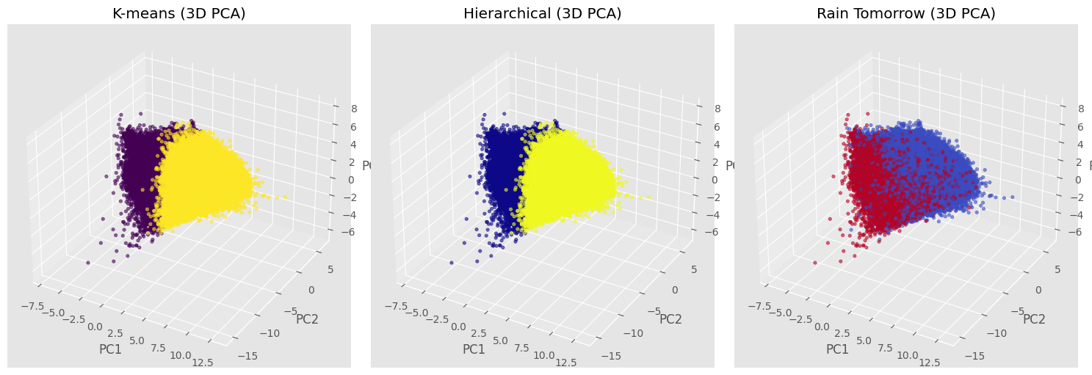Рисунок 5
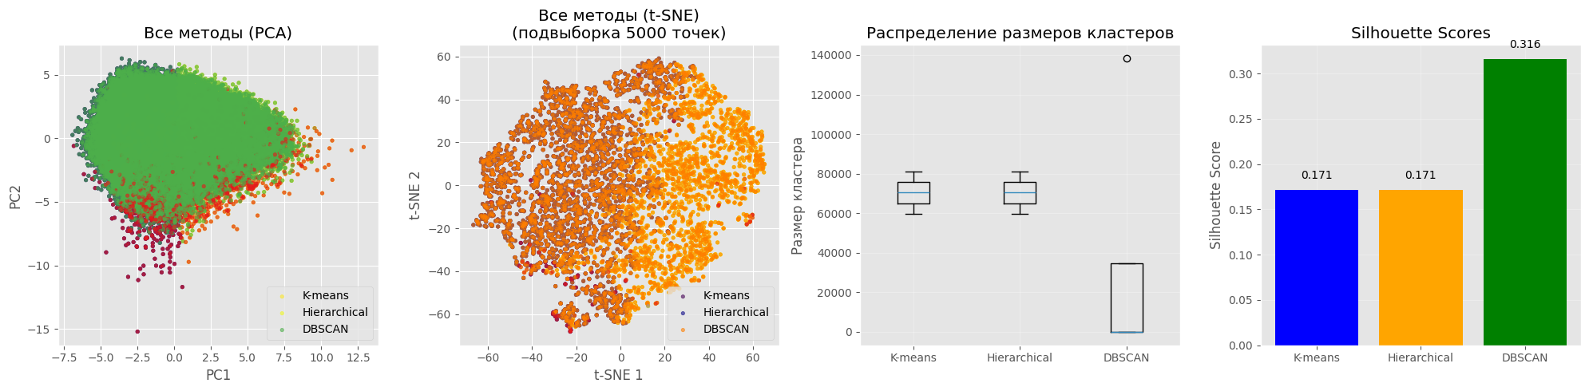Рисунок 6

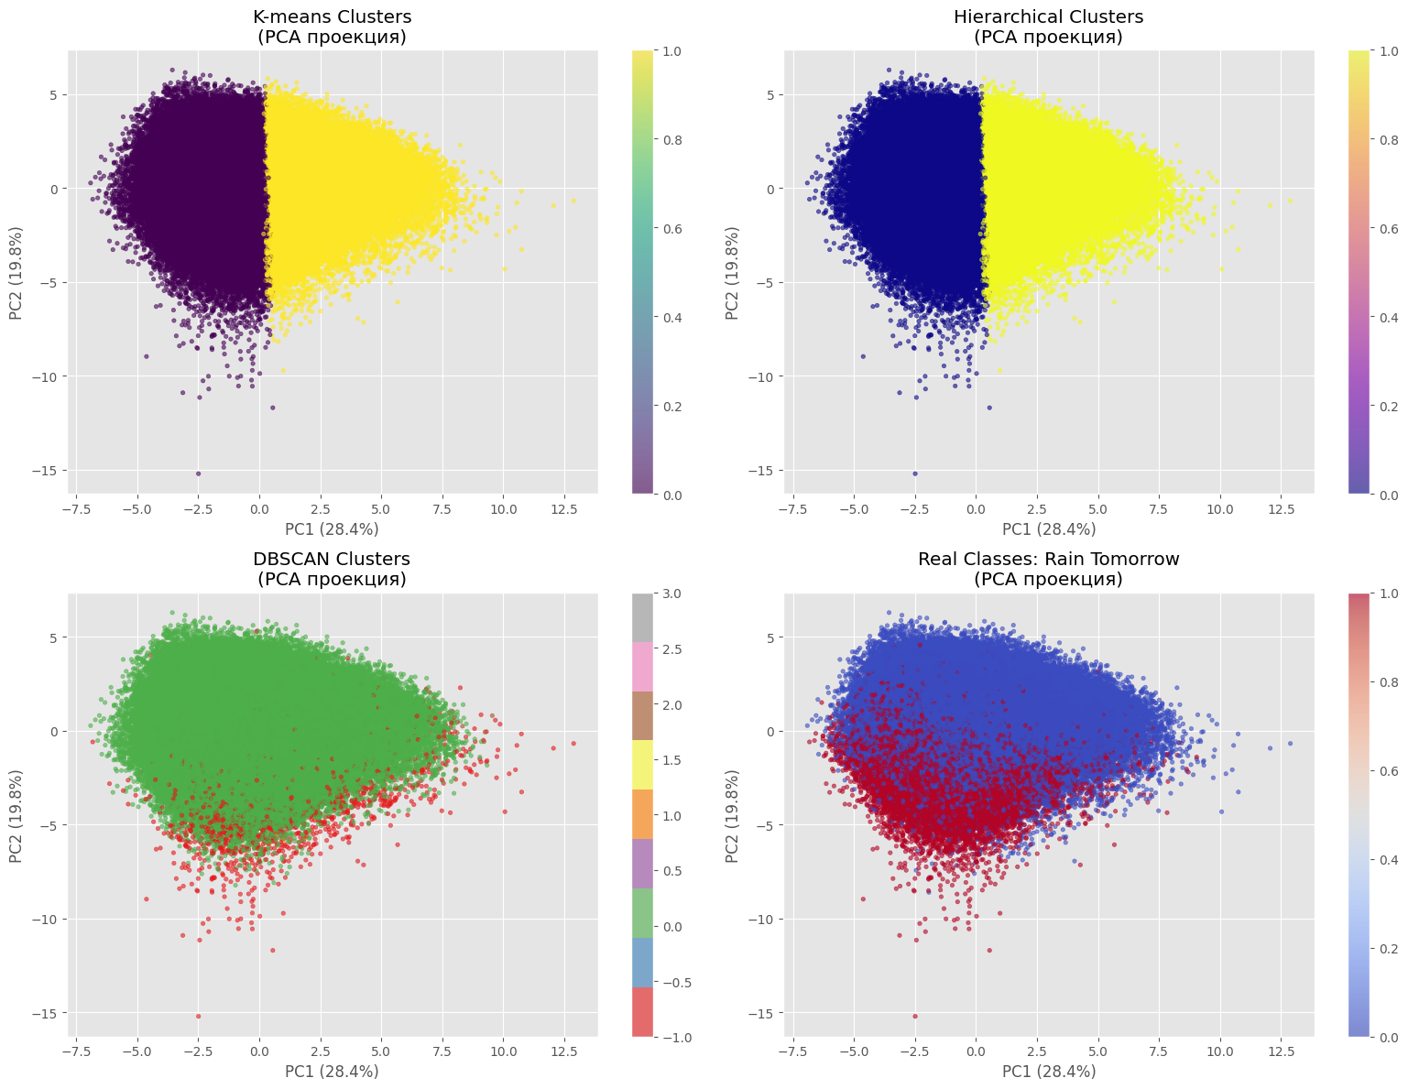Рисунок 7
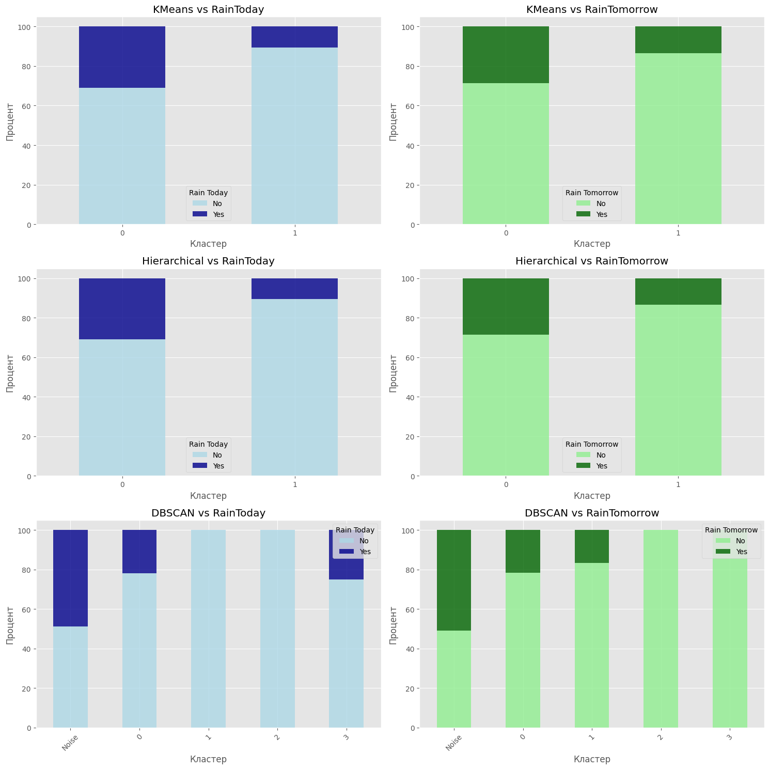Рисунок 6

Вывод.
В ходе выполнения лабораторной работы были применены три алгоритма кластеризации к данным о погодных условиях. Проведена предварительная обработка данных, включая анализ пропущенных значений, масштабирование признаков и создание дополнительных характеристик.
На основе сравнения метрик качества (Silhouette Score, Calinski-Harabasz Index, Davies-Bouldin Index) было установлено, что алгоритм K-means показал наилучшие результаты для данного датасета. Он продемонстрировал способность выделять статистически значимые и хорошо разделенные кластеры с высокой интерпретируемостью.
Метод иерархической кластеризации показал схожие с K-means результаты, что подтверждает устойчивость выявленных погодных паттернов. Алгоритм DBSCAN оказался менее эффективным для этого набора данных, выделяя преимущественно шумовые точки, что может быть связано с высокой плотностью и непрерывностью погодных данных.
Проверка кластеров, полученных с помощью K-means, на соответствие реальным меткам "RainToday" и "RainTomorrow" показала слабую прямую связь (Adjusted Rand Score ≈ 0), что свидетельствует о том, что найденные кластеры отражают более сложные многомерные погодные паттерны, а не простое бинарное разделение на "дождь/нет дождя".
Статистический анализ с помощью ANOVA подтвердил, что кластеры значимо различаются по ключевым метеорологическим параметрам (температура, влажность, давление, осадки) с высокими значениями F-статистики (>1000) и p-value ≈ 0.
Таким образом, можно заключить, что алгоритм K-means является наиболее подходящим для кластеризации данного датасета, так как он обеспечивает сбалансированное разделение на интерпретируемые погодные типы, соответствует природе метеорологических данных и позволяет выявить устойчивые климатические паттерны, которые могут быть использованы для дальнейшего анализа и прогнозирования погодных условий.

